**СЮЖЕТНОЕ ФИЗКУЛЬТУРНОЕ ЗАНЯТИЕ**

**ПО СКАЗКЕ «ДВЕНАДЦАТЬ МЕСЯЦЕВ»**

**для детей старшего дошкольного возраста**

**Цели:** упражнять детей в равновесии при ходьбе по уменьшенной опоре, упражнять детей в подлезании, содействовать развитию координации движений, воспитывать устойчивое внимание

**Материалы и оборудование**: 6-7 обручей, детали «Альма», туннель, следы, ребристая доска, гимнастическая палка, 2 корзины с разноцветными шариками, шляпа

**Ход занятия**

Воспитатель. Знаете ли вы, сколько месяцев в году?

Дети. Двенадцать.

Воспитатель. Месяцы идут один за другим и никогда не встречаются. Но люди рассказывают, будто в горной стране Богемии была девочка, которая видела все 12 месяцев сразу. Как же это случилось?

Инструктор по ФК. Была зима. Шёл январь месяц, деревья стояли по пояс в сугробах

**Упражнение в ходьбе и беге**.

*Ходьба с высоким подниманием колена*. Идём через сугробы.

*Ходьба в полуприседе .* Люди сидели в домах и топили печки.

*Ходьба с наклонами вниз.* Девочка ходила по лесу и собирала хворост. Что это за девочка? Кто её послал в лес?

*Прыжки из стороны в сторону с продвижением вперед.* Лесные звери резвились в снегу: белочки играли в догонялки.

*Прыжки по кругу, руки – уши.* Зайцы скакали вокруг сугробов.

*Бег, руки скрещены над головой.* Лоси искали травку в снегу.

*Ходьба*. Восстановление дыхания.

Перестроение в партер.

*Заходит Принцесса, встаёт среди детей. Инструктор по ФК одевает шляпу, изображая профессора.*

Воспитатель. В это время в королевском дворце юная принцесса изучала с профессором разные науки. Давайте позанимаемся вместе с принцессой танцами.

**ОРУ** под музыку Р. Планкета. Танец «Тик – так».

И.п. – ноги вместе, руки в стороны, вниз.

Проигрыш. Подъём на носки, повороты вокруг себя.

I куплет. «Часовой механизм». Полуприседы, руки согнуты в локтях, кулаки сжаты, «моталочка».

Руки в стороны, вверх-вниз, вверх-вниз.

Проигрыш. Подъём на носки, повороты вокруг себя.

II куплет. «Часы бьют». Наклоны головы в стороны, полуприседы с хлопками руками по ногам.

Проигрыш. Подъём на носки, повороты вокруг себя.

III куплет. Поочерёдно шаги вперёд, назад, поочерёдно руки на пояс, вниз.

Последний такт « Часы сломались» - наклон вниз, руки свободно свисают.

Профессор. Следующий урок принцессы – математика.

*Принцесса садится и пишет*.

**Игра «Постройся вокруг обруча»**

Дети свободно передвигаются по залу, по сигналу образуют круги по 3, затем по 4 (и т.д.) человека вокруг обручей, лежащих на полу.

Дети усаживаются по-турецки вокруг обручей.

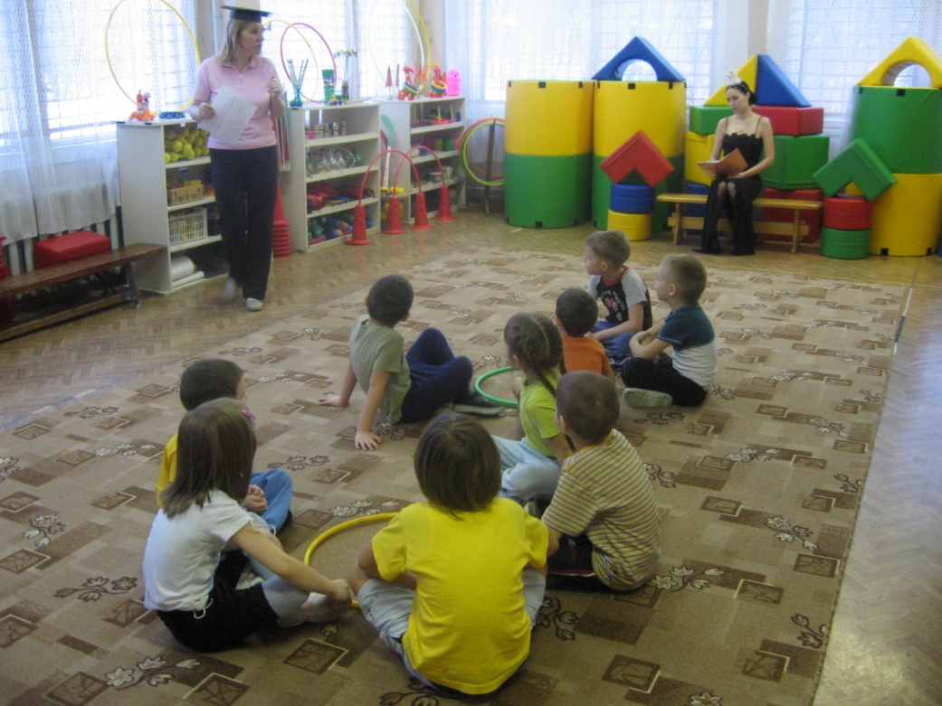

Профессор. Принцесса изучала названия месяцев, а вы знаете, как их зовут?

Дети. Январь, февраль…

Профессор. Что происходит в лесу весной?

Дети. Тает снег, вырастают цветы.

Принцесса. Желаю, чтобы завтра же наступила весна и обещаю награду тому, кто принесёт корзину подснежников!

Принцесса незаметно выходит.

Воспитатель. Мачеха снова посылает девочку в лес, теперь за цветами. Уже темно, метель, страшно в лесу. Девочке придётся идти.

**ОД « Полоса препятствий»**: перелезание через детали «Альма» (поваленные деревья), подлезание под препятствия (туннель), ходьба по следам (звериные тропы), ходьба по узкой доске (мостик).

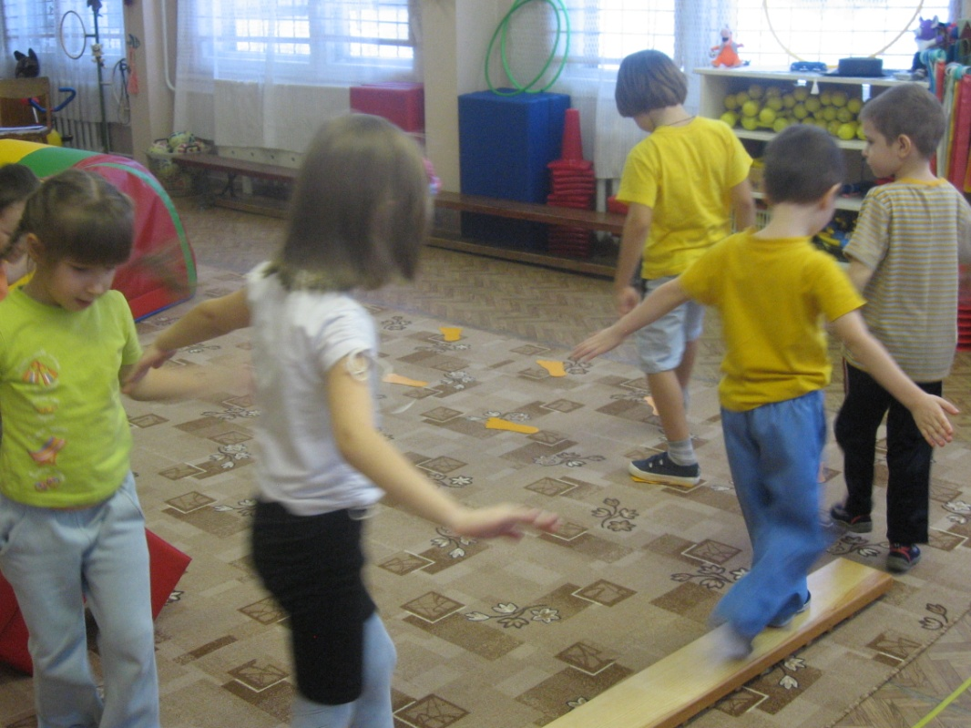

Рук.физ.восп. Вдруг между деревьями мелькнул огонёк. Девочка вышла на поляну к костру, вокруг которого сидели люди. Кто это был?

Дети. Братья месяцы.

Дети садятся в круг, в середине импровизированный костёр.

Инструктор по ФК. Что рассказала девочка месяцам? (Что ищет подснежники)

О чем договорились месяцы? (О том, что уступят место марту на час).

Дети выходят по очереди и читают стихи.

*Ребёнок-Январь.* Не трещите, морозы, в заповедном бору,

Вихри, вьюги, бураны, не грызите кору!

Полно вам вороньё замораживать,

Человечье жильё выхолаживать!

*Ребёнок*-*Февраль.* Ветры, бури, ураганы, дуйте, что есть мочи,

Вихри, вьюги и бураны, разыграйтесь к ночи!

В облаках трубите громко, вейтесь над землёю.

Пусть бежит в полях позёмка белою змеёю!

**Игра «Зима»**

На слова «Вьюга!» дети кружатся, на слова «Метель!» - бегут, на слова «Мороз!» - останавливаются и замирают.

Рук.физ.восп. Теперь пришло время Марта.

*Ребенок-Март* читает стихи: Снег теперь уже не тот – потемнел он в поле.

На озёрах треснул лёд, словно раскололи.

Пробирается медведь сквозь лесной валежник,

Стали птицы песни петь, и расцвёл подснежник.

**Игра «Собери подснежники»**

Дети делятся на две команды («Зима», «Весна») и собирают рассыпанные шарики - «подснежники» по цветам в две корзины.

Дети садятся на скамейки.

Заходит Принцесса с «сундуком». Заглядывает в корзины.

Принцесса. Вы собрали мне подснежники?! Какие молодцы! Получите обещанную награду!

Принцесса раздаёт «золото» (призы).

Дети строятся и выходят из зала.